“É O VÍRUS QUE MANDA AGORA” VIVENDO A PANDEMIA DO COVID-19 ENTRE OS BONI EM PAPAÏCHTON, GUIANA FRANCESA

Yazmin Bheringcer dos Reis e Safatle
Mestranda no PPGAS/Departamento de Antropologia Social, bolsista do CAPES no Programa de Pós-Graduação em Antropologia Social - Universidade de Brasília (UNB). Possui Graduação em Ciências Sociais pela Universidade de Brasília (UNB).

Resumo: Ao coincidir estar em trabalho de campo justamente em período de maior emergência mundial do COVID-19, descrevo desde minha perspectiva – de mestranda em antropologia branca hospedada na casa de uma maman boni - a vivência da pandemia na cidade de Papaichton. Compartilho algumas informações e reflexões iniciais. O grupo étnico boni se originou através da fuga e rebelião de pessoas negras escravizadas contra o sistema escravagista e o poder colonial. Como toda situação considerada de crise a pandemia escancara precariedades previamente existentes. Na Guiana Francesa, departamento ultramarino francês, o Estado busca remediar um subinvestimento na área da saúde e fazer suas medidas de prevenção valerem por meio de vigilância e punição. Medidas que não dialogam com as realidades dos povos da região do rio Maroni, como os boni.
Palavras-chave: sociedade marron; necropolítica; pandemia; Guiana Francesa

Abstract : Doing my fieldwork just in the same time as the COVID-19 becomes a global health emergency, I describe from my point of view – as a white master student of social anthropology, who is staying at a maman boni’s home – the experience of the pandemia in the city of Papaichton. My aim is to share some information and inicial thoughts. The ethnical group boni originated out of the escape and rebellion of black enslaved people, who fought against slavery and the colonial system. As every situation considered a crisis, the pandemia shows previous existent vulnerabilities. In French Guiana, ultramarine French department, the state tries to remediate a constant sub investment in the health care system, while making his prevention measures being respected through vigilance and punishment. Insofar, the applied measures have not dialogued with the realities of the peoples of the Marion river region, as the boni.
Key-words: maroon society; necropolitics; pandemia; French Guiana

Uma decisão difícil
Durante os preparos materiais e psicológicos para o meu campo de pesquisa do mestrado na floresta amazônica da Guiana Francesa em março de 2020 eu me preocupava com aranhas gigantes das quais tinham me falado, com morcegos que transmitem raiva e – principalmente - com as dificuldades de entrada em campo. Naquele instante, fevereiro, a ameaça invisível ao olho nu que é o Coronavírus, era mencionada um pouco até em tom de brincadeira entre amigas/os/es e familiares pelo fato de eu ter que passar por aeroportos e ter contato com pessoas de várias regiões do mundo – não por se tratar de uma ameaça global iminente. O vírus ainda não tinha chegado, ou não tinha sido detectado no Brasil e não se imaginava que daqui a poucas semanas quase 1/3 da população mundial estaria em quarentena domiciliar. Ou seja, ao fazer minha mala, de certa forma enfrentar uma guerra mundial contra um vírus até então não tinha passado pela minha cabeça.
Já no final da minha primeira semana em Caiena, capital da Guiana Francesa, quando se aproximava a hora de embarcar para Maripa-soula, Oeste da Guiana, para de lá seguir de canoa para Papaїchton, local principal da pesquisa, o cenário já tinha piorado bastante. Nesse momento, em alguns países da Europa a quarentena já havia sido decretada e os representantes do Estado francês na Guiana Francesa estavam discutindo até que ponto as medidas da França continental seriam implementadas aqui. Me perguntei se eu teria condições mínimas de conduzir a pesquisa em seus objetivos originais: realizar uma etnografia junto às mulheres Boni que praticam agricultura, buscando compreender as relações desse grupo étnico com o estado francês.
Os músicos, todos metrós brancos, isto é metropolitaines, da França continental, que gentilmente me abrigaram em sua casa em Caiena acreditavam que Papaїchton e os vilarejos boni ao redor da cidade, Apatou, Loka e Boniville, não seriam impactados pela crise do vírus - ou pelo menos que medidas como quarentena domiciliar não seriam acatadas pela população. “Lá é outro mundo, pode ir tranquila, não se deixe levar pela psicose coletiva”, me disse um dos meus anfitriões. Essa foi também a opinião de um funcionário do parque amazônico (PAG), morador de Papaїchton desde 2017: “Aqui são outras leis que regem, não é a França, aqui é território de famílias”, ele me explicou. Ninguém acreditava que as medidas preventivas e menos ainda o vírus realmente chegaria até essa cidade pequena, de 2,628 quilômetros quadrados de tamanho e por volta de 6.097 habitantes no meio da floresta amazônica. Conversei com o meu orientador na noite anterior à viagem. Ele defendeu a opinião de que eu deveria iniciar o campo sim e ver como as coisas se desenvolvem - no último caso, voltaria para o Brasil.
A minha decisão de partir foi um pouco mal informada, mas em geral, como ainda não se tem tanto conhecimento acerca desse vírus e o desenvolvimento da doença, todos/as/es estamos mal informados/as/es. Pensei que o pior que poderia acontecer era ter que retornar à Brasília ou passar um tempo confinada em uma casa em Papaїchton. Até então eu acreditava que a doença não teria consequências graves para mim, jovem saudável de 25 anos sem doenças crônicas. Atualmente já há diversos casos de jovens sem doença crônica adoecendo severamente.
Logo no meu segundo dia em Papaїchton, 18 de março, foi decretada a quarentena e maman Camille, minha anfitriã, mulher boni, negra, de 65 anos, que me alugou um quarto, seria obrigada a conviver diariamente muito mais comigo do que com qualquer outro/a/e inquilino/a/e até então. Desde 23 de março o transporte de pessoas tanto de canoa como de avião dentro da Guiana Francesa foi paralisado, ou seja, as linhas aéreas e canoas estão servindo apenas ao suprimento de alimentos e necessidades básicas. Isso significa que, mesmo se eu quisesse, eu não teria como voltar para o Brasil nesse momento. Portanto, estou vivendo na incerteza acerca de quando o transporte voltara à normalidade.
Meu objetivo nesse artigo é descrever desde a minha perspectiva – de branca estrangeira pesquisadora hospedada na casa de uma maman boni - a vivencia da pandemia oferecendo algumas informações e compartilhando reflexões, desde o ponto de vista de quem está vivendo um momento excepcional em um lugar, cuja vida cotidiana “normal” não se conhece. Como toda situação considerada de crise, seja política, econômica ou sanitária (vale lembrar que nenhuma dessas crises ocorre sem afetar os outros dois âmbitos), a pandemia COVID-19 escancara precariedades previamente existentes, que podem ser analisadas pelo prisma de uma Necropolítica do Estado (MBEMBE, 2016), em que o Estado afirma sua soberania através da decisão de quem pode morrer e quem deve viver e como, comparável ao que ocorreu com o Zika no nordeste brasileiro (DINIZ, 2016). Dessa forma, as consequências mais drásticas de epidemias atingem principalmente populações negras e indígenas. Remediando um subinvestimento constante, mobiliza-se agora esforços em um estado de urgência – se suficientes estão em aberto – para manter vidas às quais em estado considerado normal – cotidiano se tem negado um acesso de qualidade à saúde. Esforços, porém, que até então não têm se traduzido em intervenções voltadas para as realidades locais na região do rio Maroni.

« Ici, c’est pays boni » - “Aqui é país boni”
Algumas informações sobre a Guiana francesa

Sendo a Guiana francesa apesar da sua proximidade com o Brasil bastante desconhecida para a maior parte dos/as/es brasileiros/as/es, inicio com alguns dados básicos sobre essa ex-colônia penitenciária. Com por volta 259.865 habitantes (2015) e uma extensão de 83.534 quilômetros quadrados, sendo 90 % do território floresta amazônica portanto, pouco povoada e pequena, a Guiana francesa possui grande diversidade étnica: são 32,8 % população créole, negra, isto é, descendentes da população outrora escravizada, 7% guianeses brancos, os chamados “Blancs pays”, 8,1% franceses oriundos da Franca continental, metropolitaines, 5,8% surinameses créoles, 3,9%, indo-caribenhos, 3%, brasileiros, 8,1 % haitianos, 1,8 % indígenas, por volta de 10% marrons, 1,5% Hmongs e 10% chineses. Os seis povos indígenas são os Galibi/Kali’na, Arawak, Emerillion, Wayampi, Wayana e Palikurs e os três povos marrons: os Ndjuka, Saramaka e Boni/Aluku, sendo todos os três oriundos do Suriname. Os povos marrons são comunidades constituídas a partir da fuga de pessoas negras escravizadas, semelhante aos povos quilombolas do Brasil. Esses povos se encontram principalmente ao longo do rio Maroni-Lawa na divisa com o Suriname. Papaїchton é a capital dos Boni.
A Guiana Francesa possui o fluxo migratório mais intenso de todos os territórios franceses. No último censo, de 2015, mais de 84.000 imigrantes foram contabilizados, um terço da população total, sendo os principais países de origem o Haiti, Suriname, Brasil, França continental e China. Em Maripa-soula e Papaїchton, residentes nascidos nessas cidadãs destacam também a imigração da República dominicana ao serem questionados. Desde 2015, a Guiana Francesa também tem sido destino de refugiados sírios e imigrantes de diferentes países da África (GRANGER, 2016). Em Caiena, tive o prazer de conhecer refugiados palestinos em aguardo de asilo, que tinham vindo do Líbano.
Desde 1946 o litoral da Guiana francesa possui status jurídico de “departamento francês ultramarino” - “département outr-mer” - já o interior e a região fronteiriça com o Suriname e o Brasil, divisão geográfica e política marcada pelos rios Maroni e Oyapoque, respectivamente, continuou com um regimento diferenciado enquanto “Território de Inini” até 1969 (MOOMOU, 2013; FOUCK, 2007). No entanto, no geral as relações entre a Guiana francesa e a França “continental” indicam uma continuidade das estruturas de dependência coloniais. Dessa forma, a importação da maior parte de produtos alimentícios do Brasil é proibida, porque não corresponderiam aos padrões de segurança alimentar da União Europeia, resultando em importação de produtos até como suco tropical e café da França, impossibilitando vínculos econômicos mais sólidos dessa região “ultra periférica” com os vizinhos locais (LAMAISON,2019; GRANGER, 2007). A Guiana francesa depende de auxílios, pois praticamente não há indústria local. O seu destaque é o Parc Amazonien de Guyane (PAG), maior parque da União Europeia e o centro aeroespacial na cidade de Korou, em que a França investe muito dinheiro. Ultimamente, a Guiana francesa chamou atenção pelo projeto de mineração do governo Macron “Montagne D’Or”, “Montanha de Ouro” muito criticado por socioambientalistas, comunidades indígenas e engenheiros críticos à mineração (IZOARD, 2019; LOCHARD; IZOARD, 2019). O garimpo ilegal é considerado um dos maiores desafios da atualidade na Guiana.

Papaїchton, capital boni

Os Boni/Aluku são descendentes de um grupo de pessoas negras escravizadas fugitivas de plantações em Cottica, no Suriname. A distinção dos “rebeldes de Cottica” é, além de terem constituído comunidade, terem travado guerra contra os poderes coloniais (MOOMOU, 2004, 2017), o que o filósofo e antropólogo Dénètam Touam Bona define como “secessão” (BONA, 2016, p.45) na sua tipologia alternativa do fenômeno da marronnage. Boni e Aluku que deram nome ao povo foram lideranças importantes. Em guerra contra o governo holandês, mas também com conflitos contra os Ndjuka, outra comunidade marron, inimizade alimentada pelo governo holandês, os Boni atravessaram o rio Maroni buscando refúgio na Guiana Francesa, fundado seus vilarejos: Loka, Boniville, Apatou e a capital atual Papaїchton (MOOMOU, 2004).
Toda a região do rio Maroni é marcada por “crises sanitárias” desde a colonização e escravidão até os dias atuais em que principalmente o garimpo ilegal impacta na saúde da população (CHERUBINI, 2006). Atualmente a região sofre com um aumento significativo dos casos de dengue (Guyane La Première, 2020). O único Centro de Saúde de Papaїchton conta com dois médicos e algumas enfermeiras, que são de fora, em geral “metropolitaines”, isto é, profissionais oriundos da França continental, com rotatividade grande. Em caso de adoecimento mais grave é preciso se deslocar para Caiena. Em situação de emergência a pessoa é transportada em helicóptero até a capital. A próxima farmácia fica em Maripa-soula, há 45 minutos de distância de canoa ou duas horas de táxi, um caminho de chão de terra em condição péssima por dentro da floresta amazônica.
Importante ressaltar que a situação do sistema de saúde em Caiena é precária também. São 24 médicos especializados por 100.000 habitantes e proporcionalmente apenas a metade de clínicos gerais comparados à metrópole. Um quinto da população está há mais de 30 minutos de distância de serviços de urgência (POMME, 2018). Há apenas um hospital público em Caiena e três clínicas privadas e um total de 29 leitos com o equipamento de reanimação, que aumenta as chances de sobrevivência aos ataques ao sistema cardiorrespiratório promovidos pelo COVID-19. Esse número foi divulgado na mídia após pressão por parte da população. Devido ao estado de emergência, equipamentos foram transportados desde a França continental e a Guiana conta atualmente com 40 leitos. Acompanhando as ligações na rádio da Guiana Première, os comentários proferidos e as questões feitas pela população divulgadas no noticiário fica evidente uma desconfiança acerca de uma possível falta de transparência com os números de casos e das condições reais dos territórios ultramarinos no enfrentamento da crise. Os especialistas consideram que a epidemia estaria ainda no início na Guiana francesa sendo impossível prever seu desenvolvimento. Questões relativas à (falta de) saúde, acesso à educação formal e eletricidade criminalidade e violência foram as principais pautas de uma onda de protestos que tomou as ruas da Guiana em 2017 (MAROT, 2017), na qual havia também demandas específicas de reconhecimento e direitos territoriais de povos indígenas e marrons.
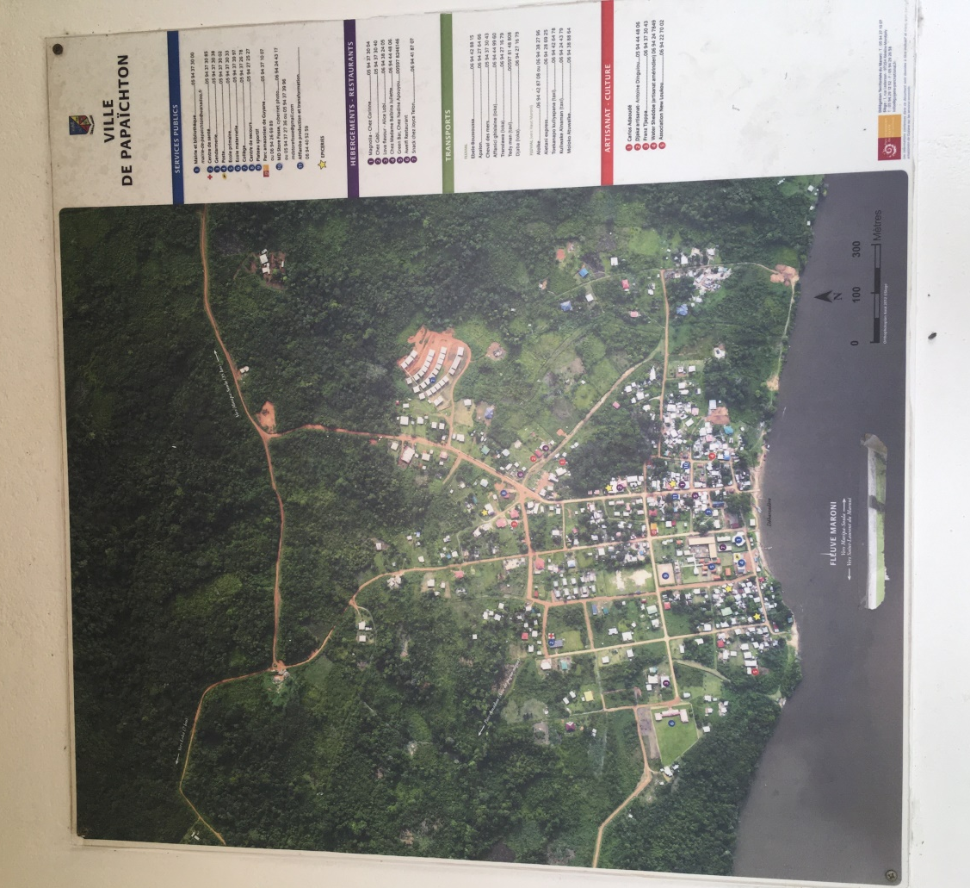
Foto 1 Mapa da cidade de Papaїchton exposto na sede do PAG, Autoria: Yazmin Safatle, março, Papaїchto

Foto 2 Destaque para os serviços públicos existentes: Prefeitura e biblioteca, Centro de Saúde, Polícia Militar (Gendarmerie), Correio, Escola Fundamental, Creche, Colégio (Ensino Médio), Supermercado, Quadra esportiva, Parque amazônico da Guiana.

Meu confinamento em Papaїchton e “Operation Resilience”

A minha rotina desde que cheguei em Papaїchton tem sido um pouco monótona, mas ao mesmo tempo instigante. Minha sorte foi ter encontrado um quarto para alugar logo na casa de uma maman boni e ela ter aceitado embarcar nesse projeto comigo. Dessa forma, pelo menos alguns aspectos da pesquisa original eu tenho conseguido realizar. Caso eu venha a adoecer eu precisarei sair daqui e ficar isolada em um studio aqui perto, onde não colocarei ninguém em risco.
De duas a três vezes por semana vamos à roça e em outros dias fazemos serviços menores no quintal. O período mais quente é de meio dia até umas 15-16 horas da tarde, período em que todos os estabelecimentos – até em Caiena - costumam fechar e não se vê quase ninguém na rua. No fim da tarde, maman Camille assiste uma novela e à noite o noticiário. A minha maior alegria é ir até uma das parcelas que fica perto de um riacho no qual eu posso nadar.
Maman Camille diminuiu drasticamente a sua ida para as três parcelas de terra que ela cultiva, que aqui denomino de “roça”, mas o nome mais apropriado é abattis, parcelas cultivadas na agricultura com queimadas. Normalmente ela vai quase todos os dias nem que seja só para “visitar, passear”. Atualmente ela só faz os serviços indispensáveis, o que tem lhe causado angústia. “Eu não fico em casa assim, eu vou ao abattis, nem que seja para visitar. Ou então saímos por aí para discutir”, ela me explicou. “Isso cansa demais ficar assim, me cansa mais do que trabalhar.” Quando não vamos à roça, fazemos outros pequenos serviços como o sorvete artesanal de coco que maman Camille segue vendendo apesar da quarentena: principalmente crianças vão até a sua casa para comprar o soubé - sorvete, mesmo nesse período. De vez em quando elas também aparecerem para resolver alguma coisa para suas mães – entregar ou receber algo. Porém, a vida se encontra em grande parte suspensa pelo vírus e as medidas preventivas – os poucos restaurantes e bares da cidade fechados, não se vê ninguém na rua, com exceção de crianças brincando. “Elas não estão ficando em casa?”, perguntei para maman Camille. “Estão sim, mas crianças não são como gente grande, é impossível deixar elas dentro de casa o dia inteiro assim”, ela me respondeu. Há também o costume de deixar as crianças juntas sob guarda de uma moça jovem, costume que não foi abandonado em decorrência da crise sanitária. Confesso que fico apreensiva com a circulação das crianças. A discrepância de realidades entre essas crianças e um menino branco confinado em Caiena que aparece na TV divulgando informações sobre o Coronavírus, mostrando como está passando o tempo sozinho com o seu videogame e os seus brinquedos em um apartamento também é gritante.
O único outro lugar que eu tenho frequentado além das idas para a roça, é o mercado mais próximo. Na entrada, eu entregava uma lista para o vendedor pegar os produtos para mim, estava proibida adentrar no estabelecimento. Quando não encontro o que preciso nesse mercado maior eu vou a uma lojinha menor que pertence ao filho de maman Camille e aproveito para tomar um ar curtindo a paisagem deslumbrante na beira do rio que fica há alguns passos – mantendo a devida distancia de qualquer pessoa. Nessa lojinha também posso comprar uma cópia do “atestado de deslocamento derrogatório” por 50 centavos, do qual falarei mais adiante.
Os rituais de enterro de um parente boni, falecido recentemente em Caiena cujo corpo acaba de ser transportado de helicóptero até o vilarejo Loka, nas proximidades de Papaїchton, será postergado, assim como a construção de uma cerca de arrame farpado em torno de uma parcela de terra, atualmente desprotegida. “Só depois que acabar essa doença”, disse maman Camille. “C’est le vírus qui conduit maintenant - É o vírus que comanda agora.”
Até então – dia 03/04 – não houve nenhum caso em Papaїchton, apenas em Maripa-soula, o que talvez explique em parte porque aqui as pessoas não estão com tanto medo – ainda? No noticiário do dia 03/04 foram divulgados 66 casos identificados na Guiana francesa, dos quais 27 pessoas já se recuperaram e uma se encontra em leito de reanimação. Os locais em que esses casos ocorreram foram Caiena, Kourou, Maripa-soula e Saint Laurent du Maroni. Enquanto isso os hospitais na França já estão saturados e pacientes estão sendo transferidos para áreas menos afetadas. No entanto, a ministra dos territórios ultramarinos Annick Grande ao ser questionada acerca da possibilidade da vinda de médicos cubanos para os departamentos ultramarinos responde que isso não está sendo cogitado no momento.
As estratégias nos territórios ultramarinos, outre-mer, compondo a “Operation Resilience” – “Operação resiliência”, envolvem o transporte dos equipamentos (máscara, álcool em gel e leitos e equipamentos respiratórios, cuja produção tem sido intensificada) com o navio da marinha para os territórios. Por fim, os/as/es médicos/as/es e enfermeiros/as/es vindas da metrópole estão sendo submetidas à testagem ao COVID – 19 e as forças armadas serão empregadas no controle das ruas e vias fluviais. Nove milhões de Euros serão disponibilizados para auxiliar no rombo da economia da Guiana francesa, um auxílio principalmente voltado para pequenos produtores e vendedores.
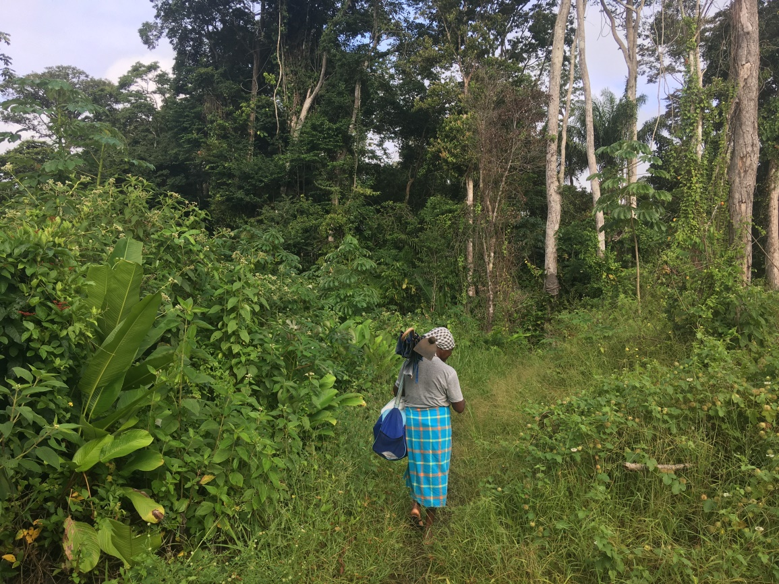
Foto 3 Maman Camille no caminho para um dos abattis, Autoria: Yazmin Safatle, março, Papaїchton, a autorização para uso da foto foi concedida pela maman.

O estranhamento das dicas alimentares e de outras medidas de prevenção

Na televisão passa uma “Alerta Coronavírus” com as principais informações e medidas de proteção. De tempos em tempos, além da alerta em francês, é transmitida uma mensagem nos diferentes idiomas indígenas, marrons e português também. As dicas alimentares divulgadas na televisão me causaram um incomodo, um estranhamento diante da inacessibilidade dos alimentos. Mostraram diversas frutas e legumes. Aqui nos mercados se encontra somente milho, ervilhas e cenouras em conserva e frutas secas. A exceção para mim tem sido o milho que colhemos na roça, o Makoko, que é semelhante ao espinafre, também plantado no abattis, o coco que tem no quintal de maman Camille e uma frutinha silvestre chamada de Môpé, certamente rica em vitamina C. No entanto, não há nenhuma intervenção no sentido de incentivar o consumo dos legumes e frutas locais que possuem as propriedades para o fortalecimento do sistema imunológico. A base da alimentação aqui é a farinha de mandioca (o couac), o arroz e o peixe.
Sobre a quarentena, em uma ocasião maman Camille me disse: “Estamos como os escravos, presos em casa.” Ao ser questionada acerca do que ela achava dessas medidas, se acreditava ser válidas, necessárias, ela disse que era lei, uma lei decidida pelo presidente baseada no medo. Em outro momento, estávamos assistindo um filme em que um homem inocente estava sendo acusado de assassinato e se encontrava em prisão preventiva. “Nós estamos na prisão também, não estamos? Não podemos sair sem documento!”, me disse maman Camille. “As pessoas não estão saindo, estão com medo de sair sem o documento.” Naquele instante o decreto determinando a obrigatoriedade do porte do documento tinha acabado de ser despedido. O documento ao qual ela se referia é o “Attestation de Deplacement Dérogatoire” – Atestado de Deslocamendo Derrogatório. Houve duas versões desse atestado: uma apenas para deslocamento profissional, uma segunda que envolvia “compras, práticas desportivas individuais ou de pessoas que residem no mesmo domicílio e atividades profissionais que não podem ser realizadas à distância” e uma terceira que além desses critérios demanda a precisão da data e hora de saída. O decreto que prevê esse documento foi assinado pelo prefét da Guiana francesa, cargo mais alto na Guiana francesa, Marc Del Grande, no dia 24 de março e prevê uma multa de 3750 Euros para aqueles que recebem uma notificação por três vezes no período de 30 dias, assim como seis meses de prisão. Também está proibido qualquer deslocamento do domicílio entre às 21 horas da noite e às 5 da manhã (Arrêté n. R03-2020-03-007). Traduzo o texto do documento a ser preenchido por toda a população a seguir:
“ATESTADO DE DESLOCAMENTO DERROGATÓRIO
Em aplicação do artigo 3 do decreto do 23 de março de 2020 prescrevendo medidas gerais necessárias por enfrentar a epidemia do Covid – 19 dentro do quadro de urgência sanitária
Eu, abaixo assinado/a, [nome]
Nascida no dia:
Em:
Residente em:
Certifico que o meu deslocamento está ligado ao motivo seguinte (assinalar o caso correspondente) autorizado pelo artigo três do decreto do dia 23 de março de 2020 prescrevendo medidas gerais necessárias por enfrentar a epidemia do Covid – 19 dentro do quadro de urgência sanitária¹:
- Deslocamentos entre o domicilio e local de exercício de atividade profissional, desde que indispensáveis para o exercício de atividades que não podem ser organizados na forma de trabalho à distancia ou deslocamentos profissionais que não podem ser adiados²
- Deslocamentos para realização de compras de utensílios necessários à atividade profissional e compras de necessidades básicas³ nos estabelecimentos cujas atividades continuam autorizadas (a lista se encontra em: gouvernement.fr)
- Consultas e cuidados que não podem ser assegurados à distancia e não podem ser adiados; consultas e cuidados de pacientes acometidos por uma doença de longa duração
- Deslocamentos por motivo familiar imperioso, para assistência de pessoas vulneráveis ou cuidados de crianças
- Deslocamentos breves, dentro de um limite de uma hora cotidianamente e dentro de um raio máximo de 1 quilometro em volta do domicílio ligados à atividade física individual de pessoas, passeios com indivíduos agrupados dentro de um mesmo domicílio ou necessidades de animais de companhia. A exceção à toda prática desportiva coletiva e de toda proximidade com outras pessoas.
- Convocação jurídica ou administrativa
- Participação em missões de interesse geral sob demanda da autoridade administrativa

Feito:
No dia ...... às..... horas
(Data e hora da saída de casa a serem mencionadas obrigatoriamente)
Assinatura:
1 As pessoas que desejam se beneficiar de uma dessas exceções devem se munir em seus deslocamentos fora dos seus domicílios de um documento que os permite justificar que esse deslocamento consiste em uma dessas exceções
2 A ser usado pelos trabalhadores não salariados, desde que eles não disponham de uma justificativa de deslocamento estabelecido por seu empregador
3 Aquisições gratuitas (distribuição de bens alimentares e de deslocamentos ligados à recepção de prestações sociais e retirada de dinheiro).
Sem dúvidas, a França escolheu enfrentar a crise pela via da vigilância e punição. O que está garantindo a manutenção da quarentena em Papaїchton? Consciência sobre os cuidados necessários, o medo do vírus ou o medo de ser pego “sem documento”? Não pude evitar: a primeira coisa que me veio à mente acerca desse documento vivendo isso aqui são as cartas de alforria ou autorização de circulação e o “sans-papier” (não documentados, clandestinos) da modernidade: refugiados buscando asilo. Quando eu ainda não tinha entendido do que tratava esse documento imaginei que estavam controlando a identidade das pessoas e a Guiana conta com uma imigração ilegal acentuada. Até então, pelas minhas conversas, parece que as pessoas aqui não costumam andar com um documento equivalente ao documento de identidade brasileiro. O que significa portar essa declaração para um povo, que, de acordo Jean Moomou, historiador boni, até a municipalização do território do Inini em 1969, e com isso, os boni/aluku se tornarem cidadãos franceses, escondia crianças nas florestas diante da vinda de autoridades para levantamento de seus dados para que o governo nunca soubesse quantos de fato eles eram – por medo de serem re-escravizados (MOOMOU, 2017) ?

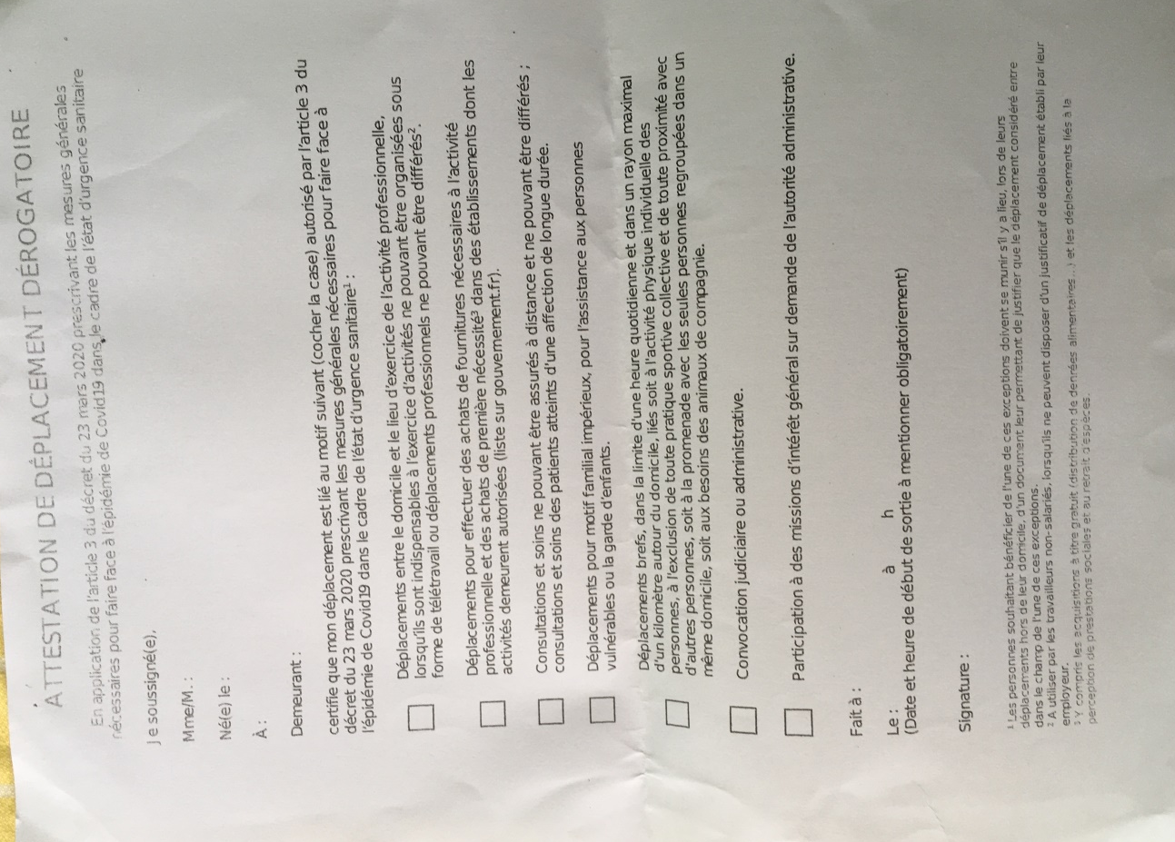
Foto 4 Formulário de atestado de deslocamento derrogatório, Autoria: Yazmin Safatle, abril, Papaїchton

Eu estou saindo com certo receio para trabalhar na roça com maman Camille, pois não há uma opção em que esse trabalho se encaixe verdadeiramente – eu costumo assinalar a opção do deslocamento profissional e de compras. Como a maioria das mulheres aqui – até onde foi possível apreender - maman Camille não se considera que trabalhar o abattis seja uma agricultora profissional, pois a “agricultura” aqui é relacionada a grandes parcelas de terra para venda, com emprego de mão de obra assalariada, registro formal e máquinas industriais. O formulário não corresponde às necessidades locais: algumas tarefas no abattis não podem seguir o tempo do vírus, algumas famílias não possuem água corrente, por isso lavam suas roupas e panelas no rio e aproveitam esse momento para pescar.
Porém, em todas as minhas saídas, com exceção de um dia em que a gendarmerie estava passando por todos os mercados para reportar as necessidades locais e o estoque de comida, eu não tenho visto eles nas ruas. Não acredito que estejam atribuindo multas, pois possuem alguma noção acerca da realidade local, e como me disse um funcionário do PAG e sua esposa: todos os representantes do Estado francês precisam de um consentimento mínimo da população para trabalharem aqui:
“Aqui, é um outro mundo. A polícia não está em casa. Aqui é o território das famílias. Nós do parque também precisamos negociar, é preciso ser diplomático, se não não conseguimos trabalhar. Tem as leis da França sim, mas aqui são os direitos tradicionais ( droits coutumiers ) que prevalecem”
A gendarmerie é parte do exército, comparável à polícia militar brasileira. Ela é composta por metropolitaines, em sua maioria brancos, em missão. Eles passam alguns anos em cada região, seguindo uma lógica do não-envolvimento afetivo e emocional com a população da localidade pela qual são responsáveis.
A água corrente é cortada por volta das 19 horas para economizar para as reservas não esgotarem no período da seca, de agosto à novembro (FLEURY, 2016), medida que também dificulta a lavagem recomendada e constante das mãos, por exemplo. Tem alguns povos indígenas no sul da Guiana, me contou um anfitrião em Caiena, que à noite ficam sem eletricidade alguma, pelo mesmo motivo: economia. Álcool em gel e mascaras não se encontra aqui facilmente. Eu não tenho visto pessoas usando máscara até então, com exceção dos motoristas das canoas em Maripa-soula.
No dia 31 de março foi divulgando no noticiário da Guyane La Première que as lideranças indígenas Wayana se reuniram com a gendarmerie para impedir a circulação de canoas no rio Maroni. Foi dito que implementaram alguns postos de controle com enfoque nos vários garimpeiros, que aparentemente não têm seguido as medidas de prevenção. No outro lado da margem do rio perto de casa fica o “Suriname” onde há várias casas que são mercados “dos chineses” também chamados de “mercado dos garimpeiros” por parte dos meus anfitriões em Caiena, garimpeiros sobre os quais há um consenso que estes seriam em sua maioria brasileiros.

Concluindo – a outra resilience

Nesse momento, eu me sinto abençoada em poder viver essa crise aqui, em um lugar lindíssimo, na beira do rio Maroni, cujo nome, de acordo com Bona (2016), advém das populações marrons que habitam suas margens. Assim como foi para Bona (2016) em sua experiência em Apatou, uma das coisas que mais me impressiona é a fluidez das fronteiras entre floresta e cidade. Dessa forma, para chegar em uma das parcelas de terra que maman Camille cultiva tenho a sensação de em poucos passos atravessar um portal mágico para dentro da floresta. Plantar feijão, tomate, abacaxi e colher milho em vez de estar trancafiada em um apartamento em Brasília é uma benção.
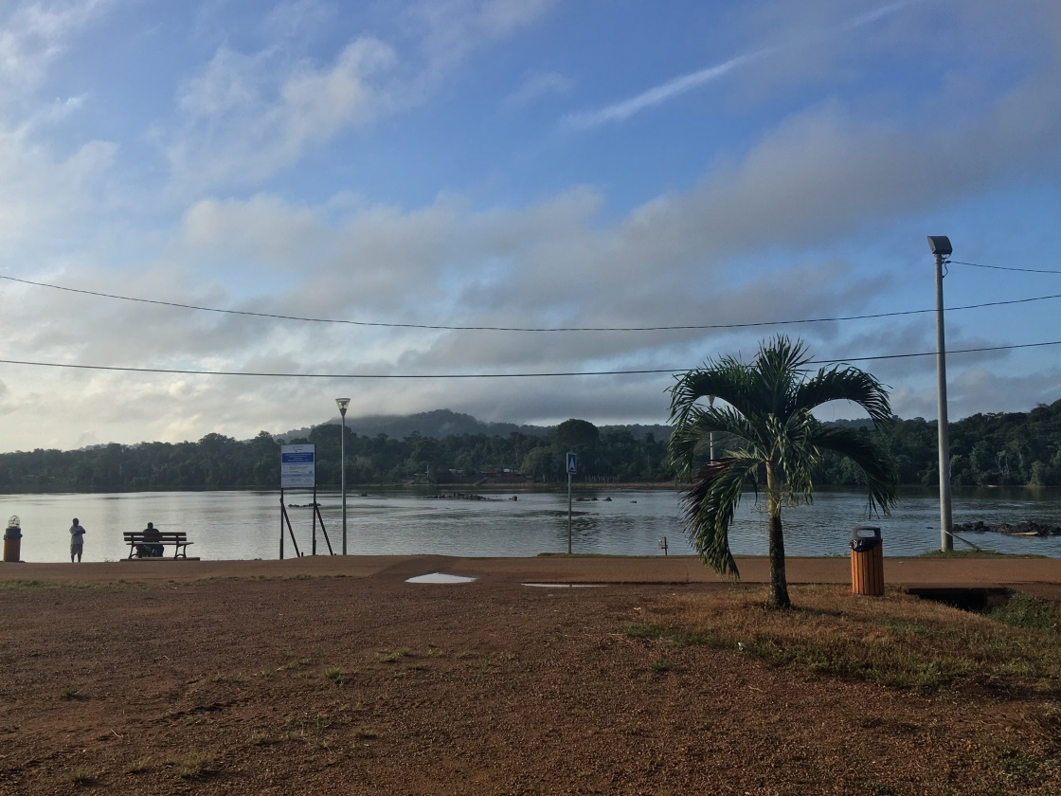
Foto 5 A vista há alguns passos de casa. Autoria: Yazmin Safatle, Março, Papaїchton

No entanto, resta torcer para que o vírus não chegue aqui, pois Papaїchton não conta com uma estrutura para atender sua população. Talvez porque, como disse meu anfitrião em Caiena: “A França prefere investir no exército do que na a saúde da população. Ou então no centro aeroespacial, no qual investem milhões.” Caso o vírus se alastre aqui as consequências podem ser devastadoras. Como será o manejo da crise, tendo em vista que mesmo os hospitais na “hexagone”, isto é, da França continental, já estão sobrecarregados? Mensagens nos idiomas diversos com certeza não são eficazes se não dialogam com a realidade dos povos.
Um dia desses encontrei um dos dois kapiten na beira do rio quando fomos passear um pouco, minha anfitriã e eu. De acordo com maman Camille, os kapiten são responsáveis pela administração de conflitos e manter a harmonia na comunidade. Em cada bairro da cidade há dois kapitens. O kapiten me disse, com um sorriso no rosto: “É preciso manter distância, mas nós não temos medo, nós temos muitas doenças aqui, somos imunes, não vai ser esse vírus que vai nos derrubar.” Talvez o kapiten naquele instante estivesse subestimando o perigo ou então ele estava buscando transmitir calma, mas de alguma forma para mim, outra resiliência está nesse sorriso. Nesse sorriso e nas brincadeiras que maman Camille faz da situação toda, quando reclama de não poder ir com tanta frequência na roça – “agora a gente só come e dorme” e quando diz rindo “On va regarder le vírus - Vamos assistir o vírus agora” em referencia ao fato de que não passa mais quase nada além da pandemia no noticiário local.

Bibliografia

BONA, Dénètem Touam. Fugitif, où cours tu ? . Paris, PUF, 2016, 139 p.
CALMONT, André. Dynamiques migratoires en Guyane : des politiques migratoires de développement au développement des migrations spontanées. In : FOUCK, Serge Mam La (Org). Comprendre la Guyane d’aujourd’hui – Un département francais dans la région des Guyanes. Ibis Rouge Editions, Matoury (Guyane), 2007, p.107-129
CHERUBINI, Bernard. Situations Sanitaires et ethnicité : une lecture de la dynamique des relations interethniques en Guyane francaise. In : FOUCK, Serge Mam La (Org). Comprendre la Guyane d’aujourd’hui – Un département francais dans la région des Guyanes. Ibis Rouge Editions, Matoury (Guyane), 2007, p.577-601
CHIM, Paul Roselé. Les déséquilibres de développement par la migration et l’informel en Guyane. In : FOUCK, Serge Mam La (Org). Comprendre la Guyane d’aujourd’hui – Un département francais dans la région des Guyanes. Ibis Rouge Editions, Matoury (Guyane), 2007, p.269-295

DEDEBAND, Christèle. Les dernieres années du Bagne de Guyane, In : Geo france, disponível em < https://www.geo.fr/histoire/les-dernieres-annees-du-bagne-de-guyane-195010> , 2019
DINIZ, Débora. Zika: do Sertão nordestino à ameaça global. 1ª ed. Rio de Janeiro: Civilização Brasileira. 192 pp., 2016, ISBN: 978-8520013120
FLEURY, Marie. Agriculture itinérante sur brûlis (AIB) et plantes cultivées sur le haut Maroni: étude comparée chez les Aluku et les Wayana en Guyane française. In : Boletim do Museu Paraense Emílio Goeldi. Ciências Humanas, v. 11, n. 2, p. 431-465, maio-ago. 2016. DOI: http://dx.doi.org/10.1590/1981.81222016000200006
FRANÇA. Arrêté n. R03-2020-03-007, portanto réstriction à la liberté de circulation et à la liberté d’aller et de venir sur le département de la Guyane dans le cadre de la lutte contre la propagation du virus COVID-19
GRANGER, Stéphane. Guiana francesa, um território europeu e caribenho em via de “sul-americanização” ? In Confins – Revista Franco-Brasileira de Geografia., 10 de novembro de 2008, disponível em <https://journals.openedition.org/confins/5003> último acesso 16/05/2019
_____ Une région ultrapériquérique em quête d’intégration. In : FOUCK, Serge Mam La (Org). Comprendre la Guyane d’aujourd’hui – Un département francais dans la région des Guyanes. Ibis Rouge Editions, Matoury (Guyane), 2007, p.129-145
Guyane La première. Edition speciale: peuples autochtones et bushinengue de Guyane, 29 de março de 2017, disponível em <https://la1ere.francetvinfo.fr/guyane/emissions/edition-speciale-0/edition-speciale-peuples-autochtones-bushinengue-guyane-du-29-mars-2017-464155.html>
______ Noticiários do dia 20/03/2020 ao dia 03/04/2020 , Guyane La Première, online disponível em <www.1ère.fr>
Institut National des Statiques et des Études Economiques (INSEE), Censo Populacional, 2012
______, Censo Populacional 2015,
______ , Flash Guyane. N.57, janeiro de 2017.

IZOARD, Celia. « L’industrie minière crée des phénomènes qu’elle ne sait pas maîtriser » Entretien avec ISF SystExt, collectif d’ingénieur·es de la mine en révolte In : Revue Z, Edição Z 12, 2019 disponível em < http://www.zite.fr/z12-edito/>
LOCHARD, Anna ; IZOARD, Celia. «Les multinationales n’ont jamais affranchi aucun peuple de la domination coloniale» La Jeunesse autochtone de Guyane secoue le débat public In : Revue Z, Edição Z 12, 2019, disponível em < http://www.zite.fr/z12-edito/>
MBEMBE, Achille. Necropolítica In: Revista do PPGAV/EBA/UFRJ, n. 32, dezembro 2016 Renata Santini [Tradução]
MOOMOU, Jean. Le Monde des Marrons du Maroni en Guyane (1772-1860). La naissance d’un peuple : les Boni Matoury : Ibis Rouge, 2004, 216 p.
______ Silences et construction sociale du récit historique chez les Boni de la Guyane française. In : Anthropologie et Sociétés, vol. 41 nr. 1, p. 263–279, 2017 disponível em <
https://doi.org/10.7202/1040277ar>
MOOMOU, Jean. (Org) et membres de L’APFOM. Sociétés marronnes des Amériques Memóires, patrimoines, identités et histoire du XVIIe au XXe siècles. Ibis Rouge Editions, Matoury, Guyane, 2015
POMME, Eléa. Les chiffes-clés pour comprendre la situation en Guyane. In : Le monde diplomatique, disponível em www.lemonde.fr-les-chiffres-cles-pour-comprendre-la-situation-en-guyane , 2018

Aproveito para agradecer muito à Marina de Barros Fonseca, pois com o acesso limitado à Internet que estou tendo sem sua ajuda não seria possível enviar o artigo. Agradeço também a meu pai, Franz Höllinger, por ter me enviado algumas informações que eu não consegui acessar pelo mesmo motivo. Muito obrigada também à maman Camille, anfitriã e mestra querida, e a Erwan e Marcela que me receberam tão amorosamente e me emprestaram seu exemplar de “Comprendre la Guyane d’aujourd’hui” organizada por Segre Mam Lam Fouck (2007). Agradeço também aos meus orientadores Carlos Alexandre Barboza Plínio dos Santos e Stéphanie Nasuti pela dedicação e ao projeto GUYNT por possibilitar essa pesquisa.
Censo de 2012, fonte: INSEE Guyane, 2012.
Eu não tenho certeza se essa é a data exata em que a quarentena foi decretada, mas por volta dessa data a polícia começou a falar para as pessoas ficarem em casa e os residentes de Papaichton começaram a ficarem mais em casa.
Ela é chamada “maman” por ser uma mulher de terceira idade com filhos adultos. O nome é fictício para resguardar sua identidade.
De 1854 até 1953 a França manteve na Guiana prisões de trabalho forçado em uma região conhecida como “Ilha do Diabo” e na cidade de Saint Laurent du Maroni (Dedebant,2019).
Trata-se de números aproximados. Os dados são retirados da “Composition etnolinguistique” disponível em <axl.cefan.ulaval.ca>, do dia 27 de março de 2017. Considerei a categoria “afro guyanês” como Créoles também.
INSEE 2 Flash Guyane, n. 57, janeiro de 2017
Para não seguir reproduzindo um discurso escravagista e também não reproduzir o mito de “escravo dócil” em oposição ao “rebelde” em vez da “pequena” (fugas ocasionais temporárias) e “grande” marronage (fuga definitiva e constituição de comunidade), esse autor sugere a divisão entre marronnage ocasional: uma forma de greve, marronnage da “clandestinidade”: circulação em liberdade com falsas cartas de alforria e autorizações de circulação e marronnage de secessão: movimento de fuga coletiva inaugurando comunidades (BONA, 2016, p.44).
A Guiana francesa possui uma única universidade, inaugurada em 2016 e situada na capital Caiena. Nem o curso de medicina, nem de enfermagem são ofertados lá.
Há uma edição especial da rede televisiva Guyane La première acerca das demandas de comunidades indígenas e marrons em 2017 disponível em https://la1ere.francetvinfo.fr/guyane/emissions/edition-speciale-0/edition-speciale-peuples-autochtones-bushinengue-guyane-du-29-mars-2017-464155.html Bushinengué (homens da floresta) é uma outra denominação para marrons.
Todas essas informações foram divulgadas pelo noticiário da Guyane La Première entre os dias 20/03/2020 e 03/02/2020.
Todas as traduções são livres e minhas
Para aprofundar essa questão ver artigos de Calmont e Chim sobre a imigracao na Guiana na coletânea organizada por Fouck, 2007.
No pouco tempo de pesquisa ainda não foi possível aprofundar essa questão.
Ainda não sei se há um nome própria para essa região que pertence ao Suriname, pois todas as pessoas aqui com que tenho conversado se referem a ela como “Suriname”.

